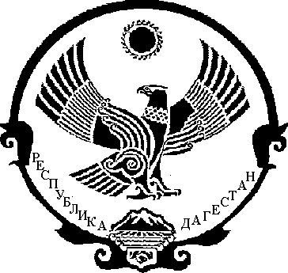

РЕСПУБЛИКА ДАГЕСТАН

МУНИЦИПАЛЬНЫЙ РАЙОН

«ТАРУМОВСКИЙ РАЙОН»
СОБРАНИЕ ДЕПУТАТОВ МУНИЦИПАЛЬНОГО РАЙОНА

28 декабря 2017 г. с. Тарумовка

Р Е Ш Е Н И Е № 115

Об утверждении бюджета МР «Тарумовский район» РД
на 2018 г. и на плановый период 2019-2020 гг.

В Собрание депутатов внесен на утверждение бюджет МР «Тарумовский район» РД (письмо администрации № 92-755/17 от 27 декабря 2017 г.)
В 2018 году прогнозируемый общий объем доходов бюджета МР «Тарумовский район» РД составляет 439315116 рублей, в том числе общий объем межбюджетных трансфертов, получаемый из республиканского бюджета РД в сумме 329979516 рублей. Общий объем расходов – в сумме 443315116 рублей. Дефицит бюджета составляет 4000000 рублей.
Ознакомившись с представленными материалами, Собрание депутатов

Р Е Ш А Е Т:

- Утвердить бюджет МР «Тарумовский район» РД на 2018 г. и на плановый период 2019-2020 гг. (см. Приложение).
- Администрации МР «Тарумовский район» РД опубликовать бюджет в печати и разместить на сайте администрации.
- Контроль за исполнением бюджета возложить на постоянную депутатскую комиссию по бюджету, финансам и налогам.

ПРЕДСЕДАТЕЛЬ
СОБРАНИЯ ДЕПУТАТОВ М.А. Магомедгаджиев

